佛吉亚2019校园招聘简章
- 佛吉亚中国
创立于1997年的佛吉亚集团已发展成为全球领先的汽车零部件科技公司。作为全球汽车制造商的重要合作伙伴，佛吉亚在其三大核心业务领域——汽车座椅系统、汽车内饰系统及绿动智行系统——均居全球领先地位。秉承“智行合一”的理念，佛吉亚集团引领未来交通发展，通过开放式创新生态系统驱动创新，以优化汽车的安全性、互联性、智能性、以及环保性。佛吉亚在汽车产业的发展进程中扮演着重要的角色。
佛吉亚集团在全球35个国家建立了290家工厂和30处研发中心，拥有109,000名员工，能够为汽车制造商、特别是高速增长的新兴市场的汽车厂商提供本地化服务。2017年，集团总销售额达到202亿欧元，实现增值销售额170亿欧元。
佛吉亚的三大核心业务现均已进入中国市场，中国总部位于上海，在华拥有近17,000名员工（包括1,700名工程师与技术人员），已建立53家工厂与4个研发中心。2017年，佛吉亚在中国的销售额达28亿欧元。
佛吉亚的业务遍布中国六大汽车产区，为众多国际及国内汽车生产商提供最优质的产品及服务。佛吉亚在中国的客户包括一汽大众、上汽大众、神龙公司、东风有限（日产）、上汽通用、长安福特、长安PSA、宝沃、吉利、沃尔沃、长城、比亚迪等。未来，佛吉亚将进一步深化中国承诺，并进一步深耕中国市场。

- 集团官网：http://www.faurecia.com
- 中文官网：http://www.faurecia.cn

- 校招项目简介
未来的出行方式日新月异。人们对环保、互联、自动驾驶不断提升的需求不仅在重塑汽车行业，也在改变驾乘者的期待。佛吉亚全力加速“创赢绿动未来”和“智享车上生活”新技术研发与创新，助力汽车制造商应对环保与安全的挑战、确保人们驾乘的舒适度与幸福感。我们召唤年轻的你，与我们一起进化汽车生态，拥抱无限可能的未来！

2007年，佛吉亚校园行正式启动，这位全球汽车行业的领导者第一次走进了中国的大学校园。十年间，已有众多优秀毕业生在佛吉亚施展才华，在实现职业理想的路上一路高歌前行，成为支撑佛吉亚业务持续发展的中坚力量。他们中已发展出3位总监，1位工厂总经理，8位高级经理，72位经理，为佛吉亚在中国的持续发展做出了卓越的贡献。

佛吉亚中国2019年校园行现已正式启动，我们将在全国各大城市寻找“天生佛吉亚人”。通过公司介绍、职业生涯指导、职位说明及招聘计划、校友经验分享、互动问答等环节，我们将向你全方位展示佛吉亚的文化与理念。我们还将邀请你来佛吉亚参观，亲身感受佛吉亚的企业文化和工作氛围。充满热情的你、乐于创新的你、敢于挑战的你，我们在佛吉亚，期待你的加入！

热招职位 – base上海总部暨研发中心
- 软件工程师
- 硬件工程师
- 创新研发工程师
- 座椅造型设计师
- 项目管理培训生
- 财务管理培训生

简历接收方式：
- 方法一：微信关注公众号【佛吉亚微招聘】，进入“加入F+”中“校园招聘”板块查看职位，直接进行简历投递
扫描二维码，关注【佛吉亚微招聘】公众号，获取更多校招职位新鲜资讯：
- 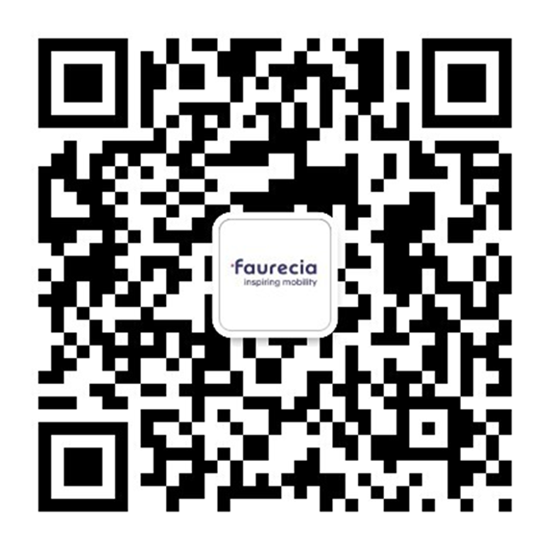
- 【佛吉亚微招聘】

- 方法二：直接将中英文简历发至邮箱talent.acquisition@faurecia.com，注明投递职位即可

